冠興地板:www.hotonflooring.com.tw

超耐磨木地板 - 手刮里約
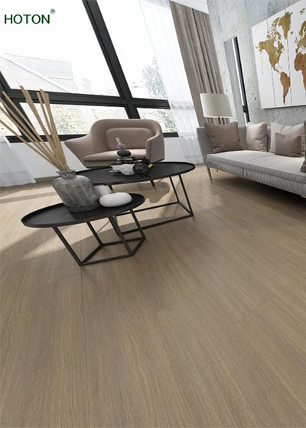
產地:臺灣製造規格:6.4寸*4尺漆面:手刮霧面處理特色: 1.表面木紋肌理紋路更立體化，使得視覺效果更勝一籌。 2.可防滑止跌作用.有歐洲富麗藝術氣息
表面具高度耐磨、耐撞特性, 不怕高跟鞋踩踏、耐重物撞擊、傢俱不用穿襪保護地板，耐磨、防潮及接縫小. 服務區域包含 台北市, 新北市, 桃園, 苗栗, 新竹, 台中, 基隆, 宜蘭, 花蓮, 台東.
木地板購買,木地板
聯絡電話：(02)2261-1858, 聯絡手機：0918-466-320, 傳真電話：(02)2261-1859
聯絡地址：新北市土城區明德路1段369號1樓
聯絡信箱：A0918213978@gmail.com

